ОСНОВНЫМИ ПРИЧИНАМИ ГИБЕЛИ ЛЮДЕЙ, СВЯЗАННЫХ С ВОДОЙ,
ЯВЛЯЮТСЯ:

- купание людей в неустановленных и необорудованных для этих целей ;
- купание людей в состоянии алкогольного опьянения ;
- несоблюдение элементарных мер безопасности на водных объектах, установленных правилами охраны жизни людей на воде.

ПРАВИЛА БЕЗОПАСНОСТИ НА ВОДЕ

ЗАПРЕЩЕННО:
- купаться и нырять в незнакомых местах;
- заплывать за буйки;
- подплывать и прыгать в воду с плавсредств;
- распивать спиртные напитки и купаться в нетрезвом виде;
- допускать в воде шалости, связанные с нырянием и захватом купающихся;
- подавать крики ложной тревоги;
- плавать на досках, лежаках, автомобильных камерах, надувных матрацах и др.

ЕСЛИ СЛУЧИЛАСЬ БЕДА

Если на ваших глазах тонет человек?
Посмотреть, нет ли рядом спасательного средства. Им может быть всё, что увеличит плавучесть человека и что вы в состоянии до него добросить.
Можно ли позвать кого-то на помощь?
Ободрив криком потерпевшего, вы идёте ему на помощь.
Приближаясь, старайтесь успокоить и ободрить выбившегося из сил пловца. Если это удалось, и он может контролировать свои действия, пловец должен держаться за плечи спасателя. Если нет, то обращаться с ним надо жёстко и бесцеремонно.
Техника спасания .
Подплыв к утопающему, надо поднырнуть под него и, взяв сзади одним из приёмов захвата (классический – за волосы), транспортировать к берегу. В случае если утопающему удалось схватить вас за руки, шею или ноги, освобождайтесь и немедленно ныряйте – инстинкт самосохранения заставит потерпевшего вас отпустить.

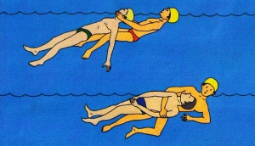

Вытащив на берег, осмотрите потерпевшего: рот и нос могут быть забиты тиной иди песком, их надо немедленно очистить. Затем положите пострадавшего животом на своё колено (голову свесить лицом вниз) и, сильно нажав, выплесните воду из желудка и дыхательных путей. Затем быстро уложить пострадавшего на спину, расстегнув ему пояс и верхние пуговицы, и начать искусственное дыхание.

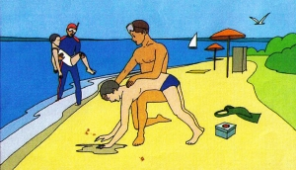

Если у пострадавшего не бьётся сердце, искусственное дыхание надо сочетать с непрерывным массажем сердца.
Если помощь оказывают двое, тогда один делает искусственное дыхание, другой затем – массаж сердца. Не останавливайте меры по реанимации до прибытия скорой помощи.

ПРАВИЛА БЕЗОПАСНОСТИ НА ЛЬДУ

1. При переходе по льду необходимо пользоваться оборудованными ледовыми переправами или проложенными тропами, а при их отсутствии, прежде чем двигаться по льду, следует наметить маршрут и убедиться в прочности льда с помощью палки.

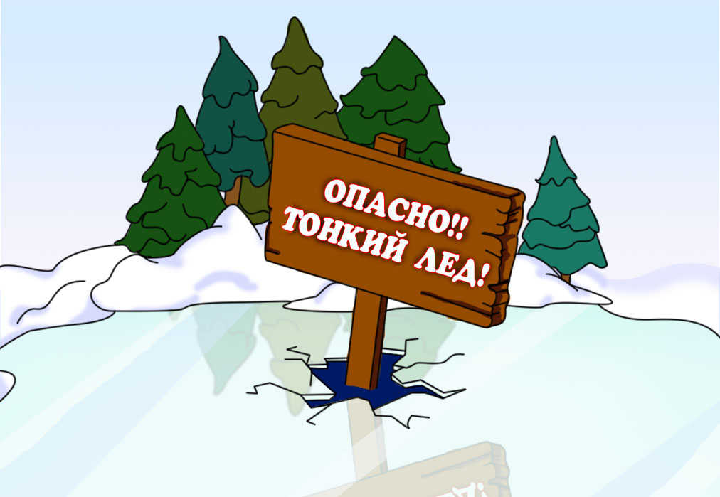
Категорически запрещается проверять прочность льда ударами ноги.
Безопасными для перехода является лёд с зеленоватым оттенком и толщиной не менее 7 см.

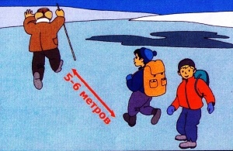
2. При переходе по льду необходимо следовать друг за другом на расстоянии 5-6 м и быть готовым оказать немедленную помощь идущему впереди.
3. Во время рыбной ловли нельзя пробивать много лунок на ограниченной площади, прыгать и бегать по льду, собираться большими группами.
Каждому рыболову рекомендуется иметь с собой спасательное средство в виде шнура длиной 12-15 м, на одном конце которого закреплён груз 400-500 г, на другом – петля.
Если человек оказался в воде, то должен избавиться от всех тяжёлых вещей и, удерживаясь на поверхности, постараться выползти на крепкий лёд.
Проще всего это сделать, втыкая в лёд нож или другой острый предмет, имеющийся под рукой.
Из узкой полыньи надо «выкручиваться», перекатываясь с живота на спину и одновременно выползая на лёд. В большой полынье взбираться на лёд необходимо в том месте, где произошло падение. В реке с сильным течением надо стараться избегать стороны, куда уходит вода, чтобы не оказаться втянутым под лёд. Выбираться из полыньи следует против течения или сбоку. Если лёд слабый, надо проламывать его до тех пор, пока не встретится твёрдый участок.

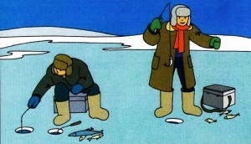

Если вы оказываете первую медицинскую помощь провалившемуся человеку, то необходимо подползать к нему, протягивать ему палку, верёвку, лестницу и другие подручные средства, а затем, отползая назад, вытягивать его из воды.
Первая медицинская помощь людям, извлечённым из воды, должна быть направлена на быстрейшее восстановление температуры тела, активное согревание всеми имеющимися средствами.
Пребывание в ледяной воде в течение 10-15 минут опасно для жизни. Вытащив пострадавшего, следует: немедленно переодеть его во всё сухое, дать съесть несколько кусочков сахара и заставить активно двигаться до тех пор, пока он окончательно не согреется. Для этого на берегу нужно развести жаркий костёр. Как бы потерпевший себя ни чувствовал и что бы ни говорил, он должен несколько часов находиться в тепле, и как можно быстрее доставить пострадавшего в медицинское учреждение или передать бригаде «скорой помощи».
Помни! При оказании помощи человеку, длительное время находившемуся в холодной воде, ни в коем случае нельзя давать алкогольные напитки. Алкоголь, расслабляя скованные холодом сосуды конечностей, усилит поступление холодной крови к сердцу. Алкоголь в таком случае провоцирует резкое неуправляемое снижение внутренней температуры тела. А это может привести к летальному исходу. Растирание спиртом или водкой конечностей и отдельных участков тела малоэффективно.
Что делать, если вы извлекли человека из холодной воды без признаков жизни? Прежде всего, надо попытаться вернуть пострадавшего к жизни с помощью интенсивного искусственного дыхания и непрямого массажа сердца, даже в том случае, если он находился под водой в течение относительно длительного времени.

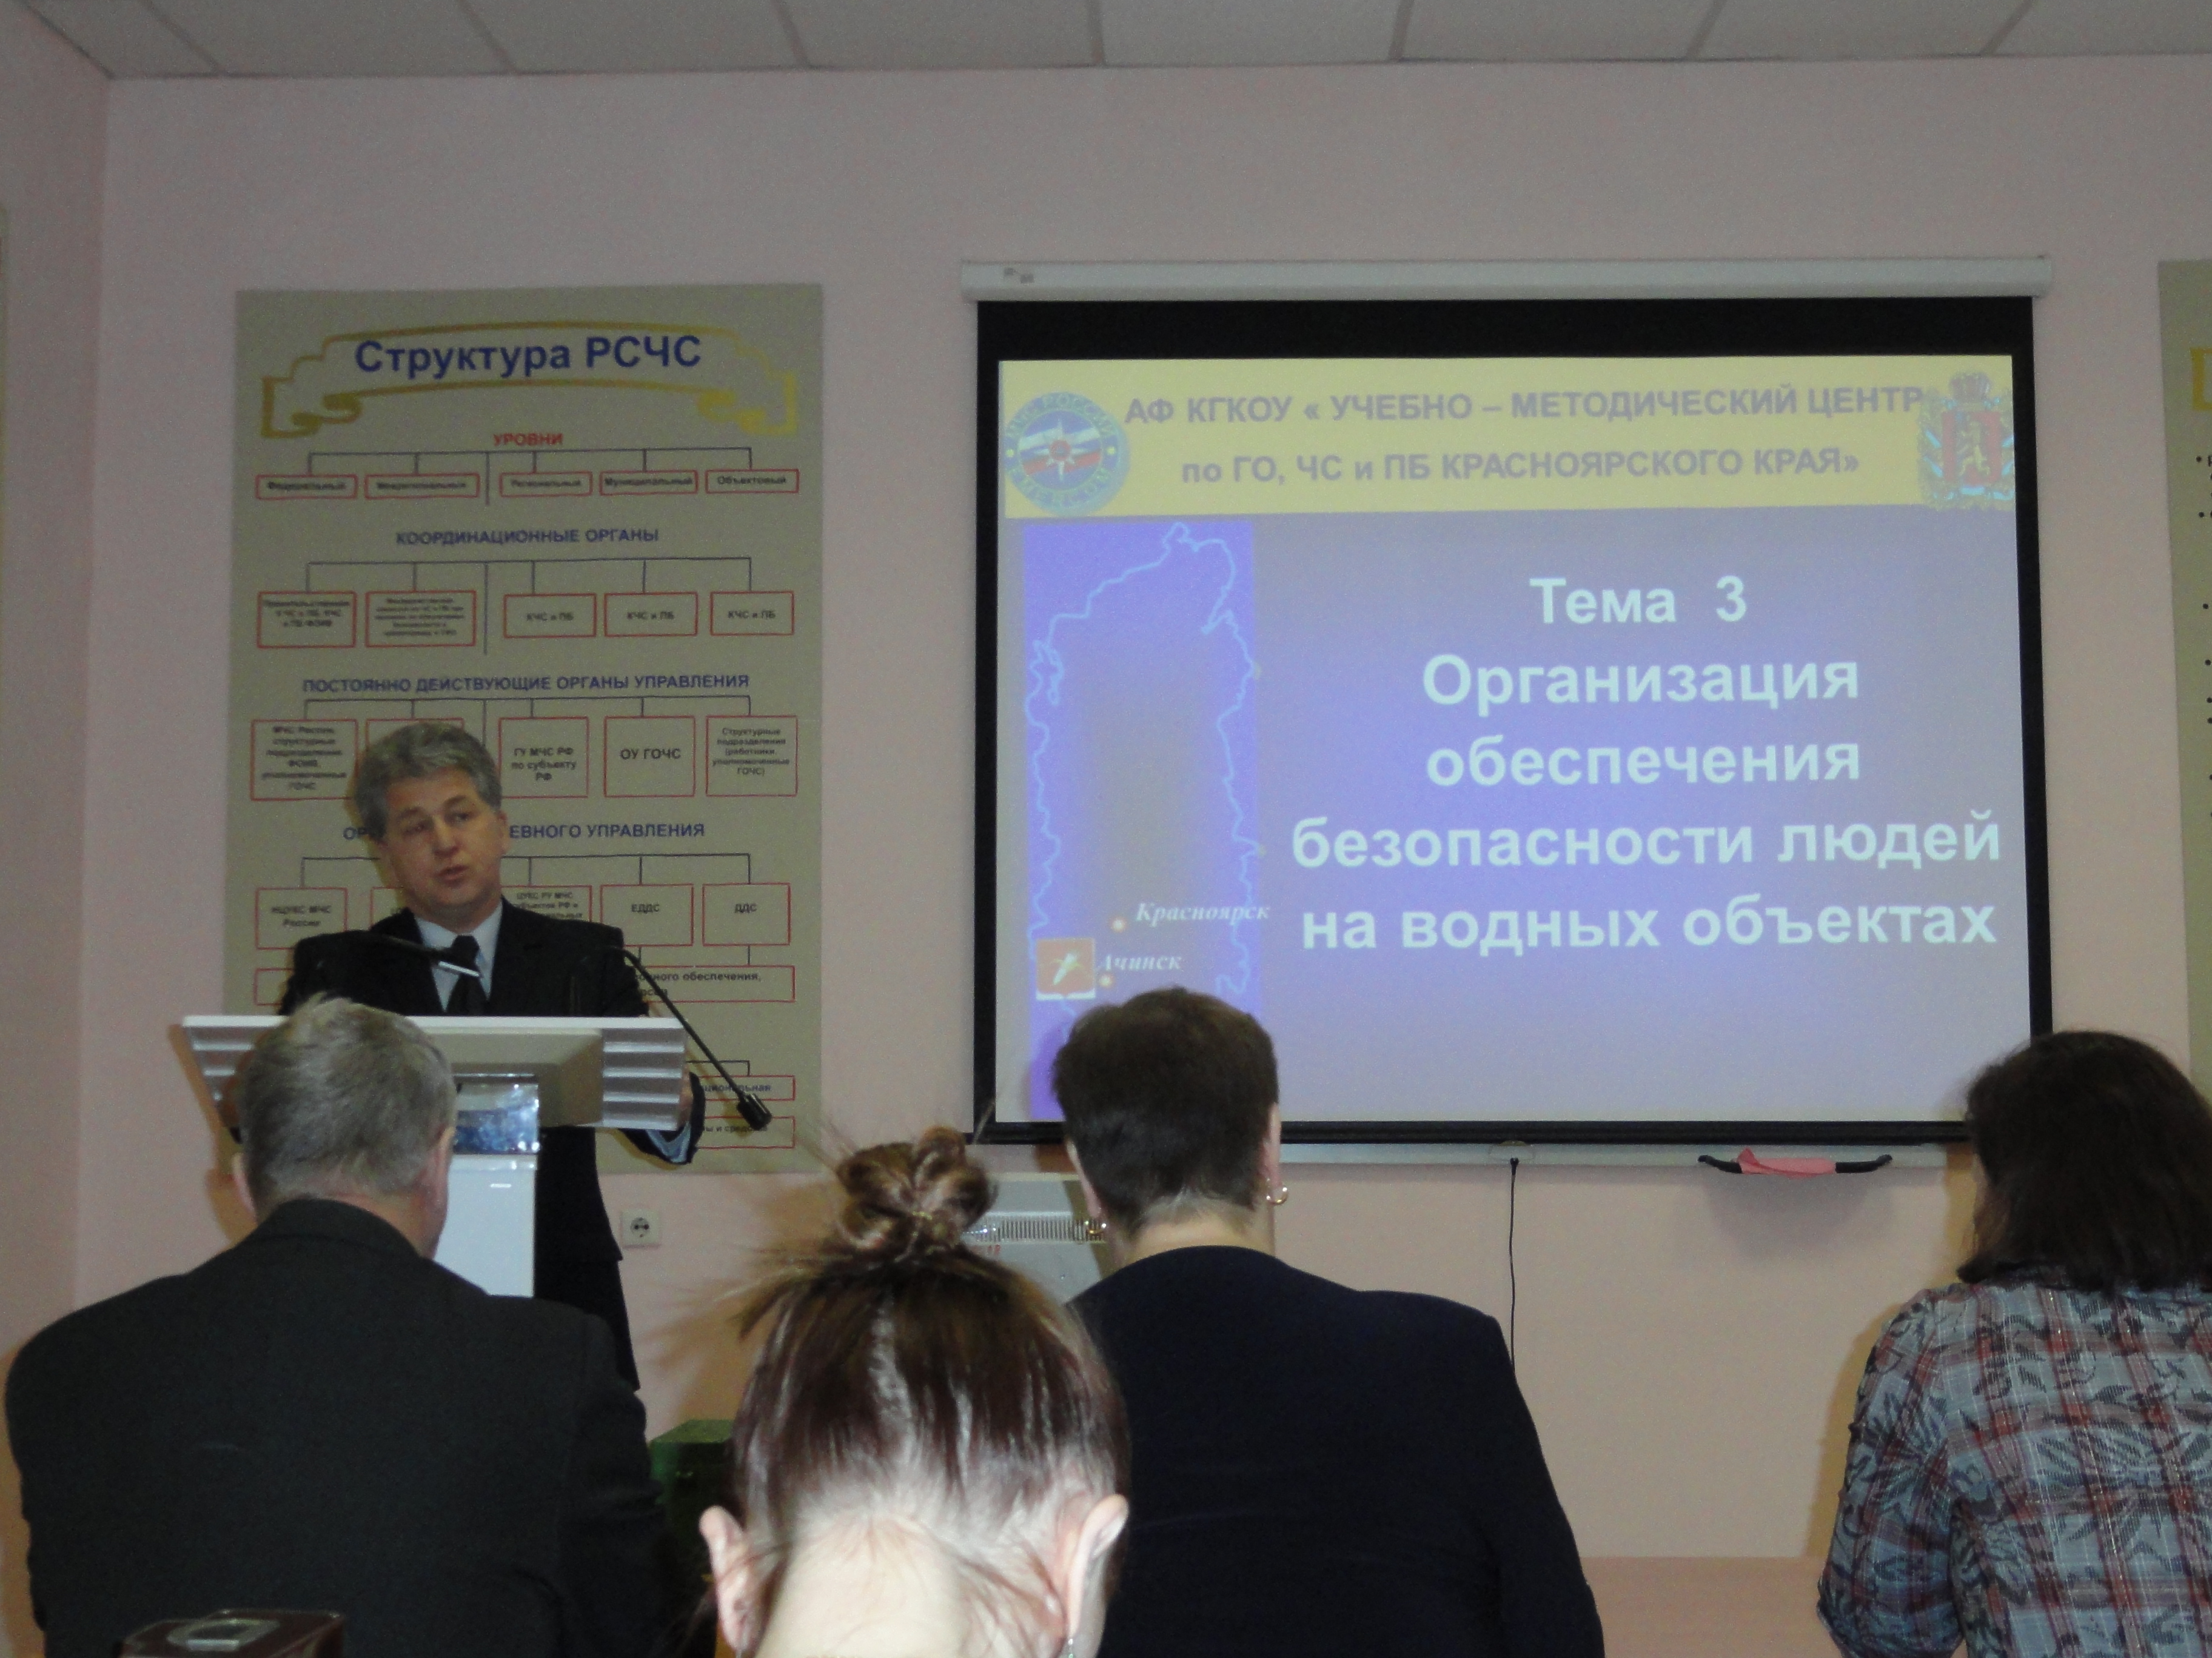

Ачинский филиал
Краевого государственного казённого образовательного учреждения « Учебно-методический центр по гражданской обороне, чрезвычайным ситуациям и пожарной безопасности Красноярского края», находится по адресу :
662159 Красноярский край г. Ачинск
Юго – Восточный район , 44А
Тел (39151) 2-76-99. сайт: http://umcgo.com

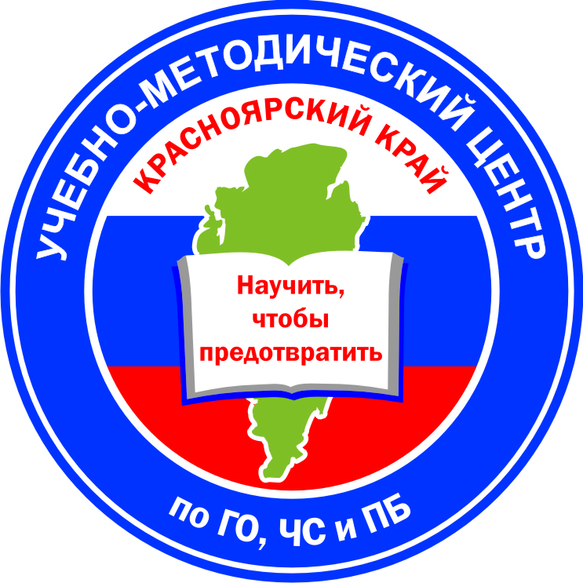

Ачинский филиал
Учебно-методический центр
по гражданской обороне,
чрезвычайным ситуациям
и пожарной безопасности
Красноярского края

БЕЗОПАСНОСТЬ НА ВОДЕ

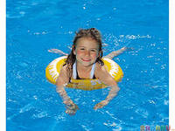

г. Ачинск

